# 複製：

自動顯示複製年月值

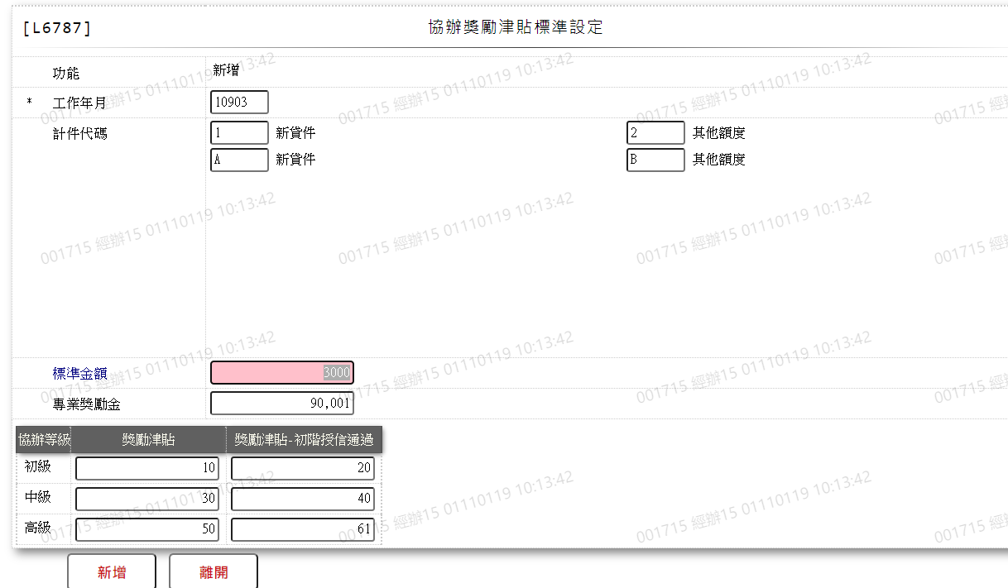

* 1. 工作年月

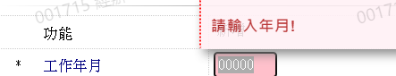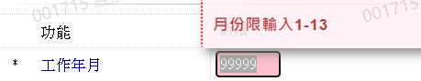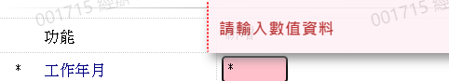

* 1. 計件代碼

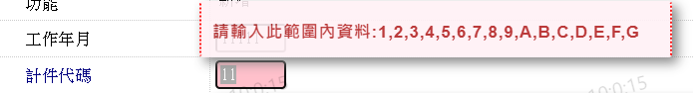

* 1. 標準金額

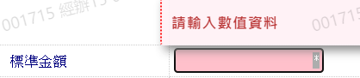

* 1. 專業獎勵金

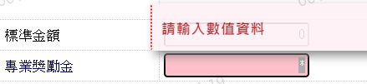

* 1. 初級-獎勵津貼

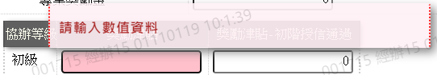

* 1. 初級-獎勵津貼-初階授信通過

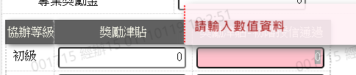

* 1. 中級-獎勵津貼

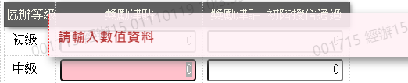

* 1. 中級-獎勵津貼-初階授信通過

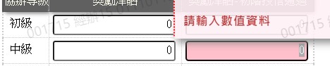

* 1. 高級-獎勵津貼

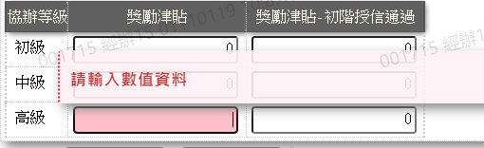

* 1. 高級-獎勵津貼-初階授信通過

